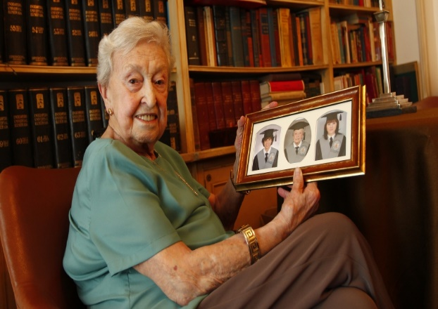

**ARQUETIPO PERSONA #3 – ESTUDIANTE MAYOR DE 65**

“De los sitios a donde acudo espero un buen trato y un servicio a la altura”

Fernanda es una Estudiante de Historia en el campus de Colmenarejo. Esta jubilada y dedica su tiempo a estudiar. Le gusta tomarse algo entre clase y clase con sus compañeros y compañeras.

**Nombre** Fernanda Sánchez

**Tipo** Estudiante

**Rol** Cliente

**Motivaciones**

* Usa la cafetería cada vez que va a clase
* Se toma un café o algo de picar a media mañana con sus compañeros.

**Objetivos**

* Dispone del tiempo entre clase y clase para tomarse su café
* Desearía un trato cordial y un servicio de calidad

**Frustraciones**

* Le gusta disfrutar de su café y le molesta no poder hacerlo por la lentitud del servicio.
* El café no está tan bueno como desearía.

**Comportamientos**

***Conocimientos Tecnológicos***

Nulos Avanzados

***Frecuencia de Uso de Apps***

Baja Alta

***Sensibilidad al Precio***

Poca Mucha

***Sensibilidad al Tiempo de Espera***

Poca Mucha

***Sensibilidad a la Calidad de Servicio***

Poca Mucha